中国医学科学院阜外医院进修招生简章

**专业名称 心血管磁共振成像**

1. **培训目标：**阜外医院磁共振影像科面向国内外医院、科研院所及高等院校招收进修生，培训目标是通过标准化、系统化、专业化的心血管磁共振临床与基础科研能力培训，达到能够独立开展常规心血管磁共振检查，并初步开展一定科研工作的专业医疗队伍（包括医生、技术员及研究生）。
2. **报到时间：**奇数月
3. **进修时长：**3个月、6个月、12个月，每期12人
4. **培训内容：**

* 常规内容：心血管磁共振常规临床工作：包括心血管磁共振扫描、后处理及诊断报告的书写
* 特色内容：心血管磁共振基础科研，包括病例报道，临床研究等

（1） 进修医生培训内容：

* 常规内容：按照国际心血管磁共振协会（SCMR）并结合我国临床工作特点，开展常规心血管疾病的磁共振临床应用培训，包括缺血性心脏病（急性及陈旧性心肌梗死）、非缺血性心肌病（扩张型心肌病、肥厚型心肌病、心肌炎、心肌致密化不全、致心律失常性心肌病等）、心脏瓣膜病、先天性心脏病、心脏肿瘤、大血管疾病等各种心血管疾病的常规扫描方案制定、图像分析、病史采集及诊断报告书写。
* 特色内容：在前期临床培训的基础上，根据学习情况及个人能力，对部分优秀学员开展针对性的心血管磁共振科研能力培训：（1）掌握规范化书写病例报道的方法。（2）了解心血管磁共振新序列的临床应用价值及常用后处理软件的使用方法，包括T1 mapping，4D flow，心肌应变、心肌负荷灌注等多种心血管磁共振新技术的临床应用培训。（3）开展小规模临床研究，通过对一系列病例的分析总结加深对疾病的认识。

（2） 进修技师培训内容：

* 常规内容：开展基于疾病的心血管磁共振扫描及图像后处理培训。日常培训包括：1）常见心血管疾病的常规扫描序列及参数优化：包括缺血性心脏病（急性及陈旧性心肌梗死）、非缺血性心肌病（扩张型心肌病、肥厚型心肌病、心肌炎、心肌致密化不全、致心律失常性心肌病等）、心脏瓣膜病、先天性心脏病、心脏肿瘤、大血管疾病等各种心血管疾病；2）心血管磁共振规范化图像分析与质量控制。
* 特色内容：了解心血管磁共振新技术（4D flow，T1 mapping，心肌应变，心肌负荷灌注等）及后处理。

1. **进修费用：**3个月3000元、6个月5000元、12个月9000元
2. **培训/轮转计划：**

* 第1月：入科培训、观摩病例、了解扫描及后处理技术；
* 第2-3月：学习上机（采集病史、报告书写）、掌握后处理操作（技师）、撰写病例报道；
* 第4-6月：独立上机（优秀进修生）、独立后处理操作（技师）、疑难病例汇报、撰写小样本研究论文；
* 第6-12月：独立上机（优秀进修生）、参与课题组研究、撰写中大样本研究论文。

1. **科室/专业介绍：**

阜外医院磁共振影像科集临床诊断、教学与科研于一体，是教育部批准的博士点和博士后流动站。目前共有四台高端磁共振成像设备，包括德国西门子3.0T Skyra和Vida，荷兰飞利浦3.0T Ingenia及美国通用3.0T MR750，主要用于心血管成像，年均心脏MRI检查万例以上，是目前国际上最大的心血管磁共振检查中心。科室接收来自全国各地进修生，且每年举办一次心血管影像高峰论坛，并经常邀请国内外知名专家来院讲学。科主任陆敏杰教授为主任医师、博士生导师，中国医学科学院心血管影像重点实验室主任。全科现有职工22名，其中医生、工程师和技师全部为本科以上学历，四分之三医生曾留学美国、法国、英国和奥地利。进修生带教团队包括3名高级职称医生、4名中级职称医生，多人获得国家自然科学基金资助，具有丰富的临床和科研经验。迄今为止，科室共发表了包括Circulation、European Heart Journal和Radiology在内的学术论文300余篇，多篇篇论文被国际指南、共识和专著收录。先后承担国家“十四五”重点科技攻关项目、国家自然科学基金重点项目、医科院心血管影像重点实验室等20余项基金。自2012年以来，作为唯一完成单位获包括教育部科技进步一等奖在内的七项省部级成果奖。2019年《心血管疾病磁共振诊断体系的创建与应用》荣获国家科技进步二等奖。

阜外医院磁共振影像科鼓励进修医师根据自身的专业基础和研究兴趣，积极开展科研工作。部分医师已经取得了显著成果，发表了个案报告和研究论著，具体如下：

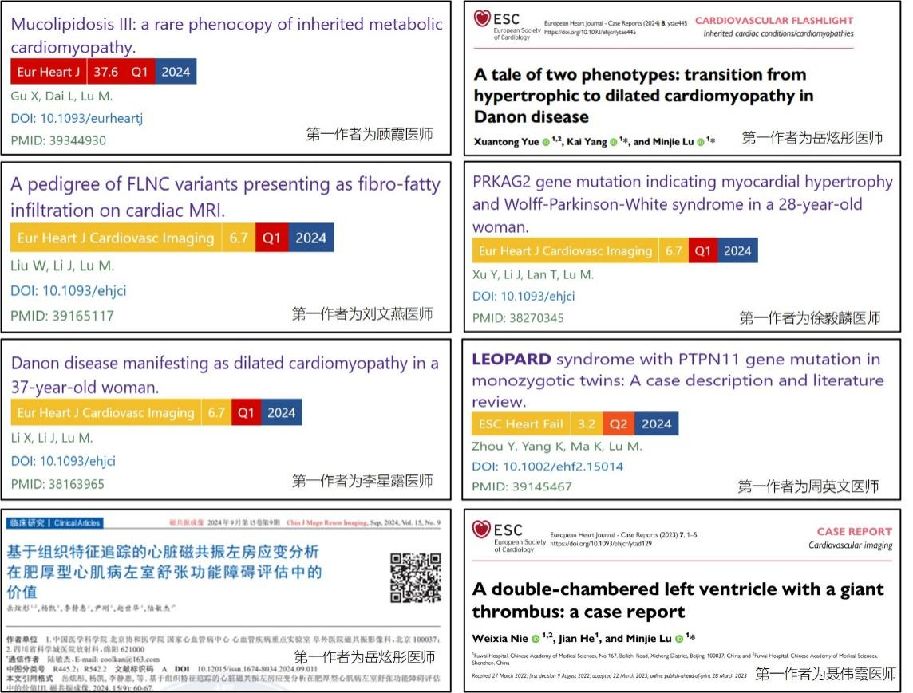

1. **带教团队介绍：**

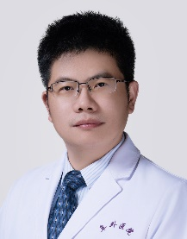

**陆敏杰 主任医师**，博士研究生导师，中国医学科学院阜外医院磁共振影像科主任，中国医学科学院心血管影像重点实验室主任，国家心血管疾病临床医学研究中心PI。美国心脏病学会（FACC）会员，北美放射学会（RSNA）及欧洲放射学会（ESR）会员，中华医学会放射学分会青年荣誉会员，中华医学会心血管病分会青年委员，中国医师学会心血管病分会青年委员，中国医师协会放射医师分会心血管专委会委员等10 余个专业委员会委员。2001 年毕业于浙江大学临床医学系，同年免试入北京协和医学院完成硕士及博士学位。2016-2017 年公派赴美国国立卫生院（NIH）心肺血液研究所（NHLBI）留学访问一年，2017 年破格晋升主任医师。作为项目负责人主持包括国家自然科学基金（5 项）等国家及省部科研基金10 余项，发表科研论文150 余篇，其中第一及通讯作者论文100余篇, 包括Radiology（3篇）, JACC: Cardiovascular Imaging（3篇）, Lancet：Eclinicalmedicine, Circulation: Cardiovascular Intervention, European Heart Journal: Cardiovascular Imaging 等SCI 论文60 余篇，主编《心血管磁共振：病例解析与临床实践》。国际学术大会(RSNA, ECR, SCMR, ISMRM)口头发言或展板交流20 余次，其中2012 年荣获RSNA Travel Award 奖。2012-2015 年获中华人民共和国教育部科技进步一等奖（两次），中华医学会科技进步二等奖（两次）、华夏医学科技奖一等奖，2019年荣获国家科技进步奖二等奖，2023年荣获北京医学科技奖特等奖。2017年至今所指导6人次获得国家奖学金，2人次获得北京协和医学院及北京市优秀毕业生，2023年指导研究生获评2023年北京市优秀博士学位论文提名奖。

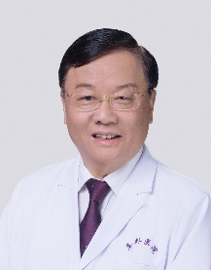

**赵世华 主任医师，**博士研究生导师，我国心血管影像诊断与介入治疗领域的复合型杰出专家，也是我国心血管磁共振影像学领军人物。中国医学科学院阜外医院一级主任医师，中华医学会心血管病分会常务兼影像学组组长。代表性研究成果（最后通讯作者）发表在国际心血管领域顶级期刊Circulation（2篇）和欧洲心血管病杂志、影像学顶级期刊Radiology和国内综合期刊Science Bulletin。 现任“十四五”国家重点研发计划重点专项首席科学家，主持三项国家自然科学基金重点和重点国合项目。作为第一完成人先后获国家和省部级成果奖9项，包括国家科技进步二等奖、教育部科技进步奖一等奖（2项）、华夏医学科技奖一等奖以及北京医学科技特等奖等。

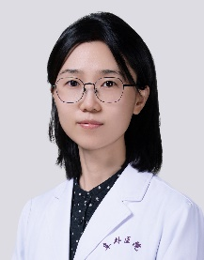**李静惠 副主任医师，**医学博士，副主任，北京医学会放射学分会磁共振学组/感染学组委员。现主持国家自然科学基金青年基金1项；在国际权威期刊Radiology等杂志发表论文16篇；参与科室工作获北京市科学技术奖二等奖（第8完成人），北京医学科技奖特等奖（第5完成人）。

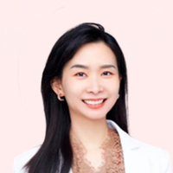**陈秀玉 副主任医师，**硕士生导师，医学博士，英国皇家布朗普顿医院访问学者，中国医师协会放射学分会青年委员，北京医学会放射学分会青年委员，主持并参与多项国自然及科技部项目，获2019国家科技进步奖二等奖（第四完成人），以通讯作者在EHJ、JACC cardiovascular imaging等发表论文。

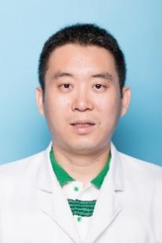**兰天 副主任医师，**2001年临床医学专业毕业后进入阜外医院工作至今，15年临床一线丰富的工作经验，接触了大量复杂、疑难心血管疾病的诊疗工作（包括影像诊断与心血管造影及介入治疗）。2004年于协和医院影像中心轮转学习一年。在临床工作中积累了大量的经验的同时也参与了多项临床科研工作，于2012年获得院所青年基金一项（为期三年），2013年师从赵世华教授团队获得中华人民共和国教育部科技进步一等奖（难处理性异常分流介入治疗模式的建立和应用，证书号2012-180）。并作为第一著者发表多篇学术论文及综述。

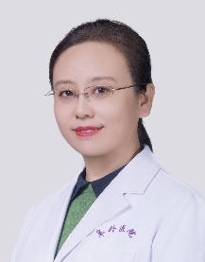**戴琳琳 副主任医师，** 1999.9-2005.7中国医科大学 临床医学英文班；2005.8至今在阜外医院工作，通过三年住院医生轮转培训（包括心外科、心内科及门诊影像科室），掌握了心血管疾病的诊治流程和方法，为以后的影像学工作打下基础。2008.9-2014.4在放射科工作，能够独立完成平片、CT及磁共振报告，掌握了心血管疾病的影像诊断及鉴别诊断。同时，参与了介入病房的工作，掌握了先天性心脏病及瓣膜病的介入治疗的治疗常规和病人管理。2014.5至今在磁共振影像科工作，通过进一步工作和学习，掌握了心血管疾病磁共振扫描的原理和序列，熟练掌握心血管疾病磁共振检查的扫描方法和诊断、鉴别诊断。

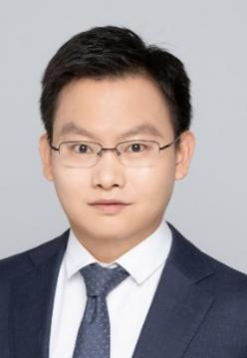**尹刚 工程师，技师长，**2008年毕业于首都医科大学生物医学工程专业，工作后获得北京协和医学院医学硕士学位。从事心血管放射影像，尤其是磁共振影像技术工作多年。耕耘心脏磁共振序列和扫描方案的应用和优化，以第一作者发表国内外论著多篇，并多次参与获得国家及省部级奖励。现任北京医学会放射技术分会第九届委员会委员，中华医学会影像技术分会影像技术质量控制专业委员会委员，中国医学装备协会磁共振应用专业第二届委员会委员，中国医师协会放射医师分会第五届委员会人工智能学组委员。

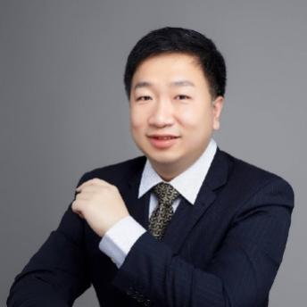**杨新令 工程师，**硕士，毕业于浙江大学生物工程系少年班。中华医学会影像技术分会医学3D打印专委会副主委；软件开发学组组长；中国医学装备协会远程医疗分会委员。

**9、考核标准：**

1. 结业标准：
2. 通用标准：遵守医院、教育处及科室规章制度，遵守考勤制度。
3. 影像科进修医师结业标准：能够规范化完成病史采集并规范书写常见心血管病诊断报告，经带教医师评估为考核合格；
4. 影像科进修技师结业标准： 能够独立完成常规心血管磁共振扫描、独立规范完成常规心血管磁共振的后处理（左右心功能分析、延迟强化定量）。

2、评优标准：同一专业进修6个月及以上，掌握常见及少见心血管疾病的磁共振影像诊断，报告书写规范准确，书写完成病例报道1篇（进修3个月）或小样本临床研究论著1篇（进修6个月）。